Monitorování cizorodých látek a hodnocení rizik v životním prostředí I. (Kojetín; 10. - 12. 4. 2019), Sborník příspěvků ze semináře (J. Fischer, F. Božek, eds.), str. 113 – 126.
© Univerzita Pardubice, Pardubice 2019; ISBN 978-80-7560-234-3.

Antimikrobiální účinnost extraktů získaných z olejů a jejich vliv na biofilmovou aktivitu

Karolína Morávková¹, David Šilha¹, Tomáš Bajer² a Marcela Pejchalová¹

¹Katedra biologických a biochemických věd, Fakulta chemicko-technologická,
Univerzita Pardubice, Studentská 573, 532 10 Pardubice
²Katedra analytické chemie Fakulta chemicko-technologická, Univerzita Pardubice, Studentská 573, 532 10 Pardubice

Abstract
The aim of this work was to determine the inhibitory effects of oil extracts and describe
the ability of biofilm formation in the presence of these extracts. Six strains of arcobacters were selected for the experiments, followed by Staphylococcus aureus and Escherichia coli for comparison with arcobacters. The cultivation method was used to pursuance the inhibition of selected bacteria during the selected time exposure. The traditional Christensen method was chosen to evaluate the biofilm activity of microorganisms. Biofilm formation was monitored for each bacterial strain in the presence of oil extracts.
All aqueous extracts showed antimicrobial abilities during cultivation experiments. Of all the extracts tested, the largest antimicrobial capacity was noted for the extra virgin olive oil extract (Ballester), which was able to inhibit all arcobacters after only 1 hour of exposure. The most sensitive strain to the tested extracts was S. aureus CCM 4223, while the most resistant bacteria was E. coli CCM 3957. Conversely, the weakest antimicrobial capacity in the pomace was shown, which was only able to inhibit arcobacters, but after 24 hours of exposure. All bacterial strains were biofilm positive. The biofilm formation trend recorded for various concentrations of oil extracts varied depending on the selected bacterial strain or extract sample. Increased biofilm formation in arcobacters was usually at the highest concentration of extracts (90%). Interesting results were obtained with strain S. aureus CCM 4223, at 45% concentration the biofilm activity was the highest, for all oil extracts tested.

Souhrn
Cílem této práce bylo určit inhibiční účinky extraktů z olejů a také popsat schopnost tvorby bakteriálního biofilmu v přítomnosti těchto extraktů. K experimentům bylo vybráno šest kmenů arkobakterů, dále Staphylococcus aureus a Escherichia coli pro srovnání s arkobaktery. Kultivační metodou byla sledována inhibice vybraných bakterií během zvolené časové expozice. Ke zhodnocení biofilmové aktivity mikroorganismů byla vybrána tradiční Christensenova metoda. U všech bakteriálních kmenů byla sledována tvorba biofilmu v přítomnosti extraktů z olejů.
Všechny vodné extrakty vykazovaly antimikrobiální schopnost během kultivačních experimentů. Ze všech testovaných extraktů byla největší antimikrobiální účinnost zaznamenána
u extraktu z extra panenského olivového oleje Ballester, který dokázal inhibovat všechny arkobaktery již po 60 min expozici. Nejcitlivějším kmenem k testovaným extraktům byl S. aureus CCM 4223, naopak nejvíce rezistentní bakterií byla E. coli CCM 3957. Nejnižší antimikrobiální efekt vykazoval olej z pokrutin, který plně inhiboval pouze arkobaktery, ale až po 24 h expozice. Všechny testované bakteriální kmeny byly biofilmpozitivní. Trend tvorby biofilmu zaznamenaný pro různé koncentrace olejových extraktů se lišil v závislosti na vybraném bakteriálním kmenu či vzorku extraktu. Ke zvýšené tvorbě biofilmu u arkobakterů docházelo zpravidla při nejvyšší koncentraci testovaných extraktů (90%). Zajímavých výsledků bylo dosaženo u kmene S. aureus CCM 4223, kdy při 45% koncentraci byla naměřená biofilmová aktivita nejvyšší, a to pro všechny testované olejové extrakty.

- Úvod
V současnosti jsou studovány účinky nových antimikrobiálních látek z rostlinných extraktů, jež by mohly mít uplatnění v inhibici růstu bakterií, popřípadě ovlivnění biofilmové tvorby [1]. Řadu rostlinných sloučenin vykazujících antimikrobiální účinky lze izolovat z bylin, koření, dále z kávy, čaje, vína a rovněž z olejů, {2,3]. Díky tomu se stalo tradicí, že výtažky z olejů i samostatné olivové oleje byly používány v medicíně po celá staletí [4].
Oleje obsahují řadu nezbytných látek pro lidský organismus. Olivový olej lze získat z oliv olivovníku evropského lisováním nebo jinými mechanickými postupy. Olivovníky jsou řazeny do čeledi Oleaceae, která zahrnuje 30 rodů a přibližně 600 druhů. Každá země pěstující olivy má své typické odrůdy. K největším evropským producentům oliv patří Španělsko, Itálie a Řecko,a proto také olivový olej neodmyslitelně patří ke středomořské kuchyni. Dále je vyjma potravinářství používán v kosmetickém a farmaceutickém průmyslu [5,6].
Olivové oleje můžeme rozdělit na oleje panenské, rafinované a oleje směsné. Panenský olivový olej se získává přímo z čerstvých oliv za teploty nepřesahující 25 °C. Nejvyšší kvalitu mají oleje lisované bez pecek. Rafinovaný olej je lisován za vysokých teplot a tlaků a posléze je chemicky upravován. Mezi směsné oleje se řadí směsi olivového oleje a rafinovaného olivového oleje míchaného v různých poměrech. Dále do této kategorie méně kvalitních olejů náleží také olivový olej získávaný z pokrutin. Všechny olivové oleje obsahují téměř shodné množství mastných kyselin, avšak důležitý je jejich odlišný obsah fenolických sloučenin. Nejvyšší obsah fenolických sloučenin byl zaznamenán v panenském olivovém oleji [3].
Cílem předložené studie byla verifikace antimikrobiálních účinků extraktů připravených z olivových olejů různých druhů a rozdílné kvality. Sledováno bylo přežívání vybraných kmenů bakterií Arcobacter spp. a srovnávacích mikroorganismů ve zvolené koncentraci (90 %) připravených olejových extraktů. Dále byly experimenty zaměřeny na sledování ovlivnění biofilmové tvorby právě v přítomnosti zmíněných extraktů. Přežívání každého bakteriálního kmene bylo testováno v prostředí všech olejových extraktů a biofilmová aktivita v prostředí extraktu.

2. Experimentální část
2.1 Bakteriální kmeny
K samotnému testování bylo vybráno 8 bakteriálních kmenů, které pocházejí ze Sbírky mikroorganismů Univerzity Göteborg ve Švédsku (kmeny označené CCUG), z České sbírky mikroorganismů Masarykovy Univerzity v Brně (kmeny označené CCM), interní sbírky mikroorganismů Univerzity Pardubice (kmeny označené UPa) a ze Sbírky mikroorganismů Univerzity Gent v Belgii (kmeny označené LMG).
Arcobacter butzleri CCUG 30484 Arcobacter butzleri UPa 2013/8
Arcobacter cryaerophilus CCM 7050 Arcobacter cryaerophilus UPa 2013/13
Arcobacter lanthieri LMG 28517 Arcobacter thereius LMG 24488
Escherichia coli CCM 3954 Staphylococcus aureus CCM 4223
Všechny testované kmeny byly kultivovány na TSA agaru (Trypton Soya Agar, HI-MEDIA, Indie) za aerobních podmínek. Arkobaktery byly kultivovány při teplotě 30 °C po dobu 48-72 hodin, S. aureus a E. coli při teplotě 37 °C po dobu 24-48 hodin.

2.2. Vybrané vzorky olejů
Do studie byly zahrnuty vzorky olivových olejů různé kvality a různého původu
z obchodní sítě v ČR, jak je evidentní z tabulky 1.

Tabulka 1. Seznam vzorků olejů.
Název | Výrobce / distributor | Země původu
Olej Ballester  extra panenský olivový olej | Master Martini CE., ČR | Španělsko
Olej Kyosos  extra panenský olivový olej | H. M. Weihs, Vídeň, Rakousko | Řecko
Olej Ondoliva  extra panenský 20 % + olivový 80 % | Urzante, Španělsko | Španělsko
Olej Borges  rafinovaný olej | Borges Branded Foods, Španělsko | Španělsko
Olej z pokrutin | Basic, Albert, ČR | Španělsko

Vzorek oleje se vždy smíchal v poměru 1 : 1 s PBS pufrem (Phosphate Buffered Saline, Penta, ČR). Takto vzniklá emulze se intenzivně promíchala na vortexu (3-5 min.; IKA, USA) tak, aby došlo k extrahování daným postupem extrahovatelných látek do vodné fáze PBS pufru. Následovala odstředění na centrifuze (9000 rpm; Hermle, Německo) po dobu 3 min. Po centrifugaci byla odebrána vodná fáze, která sloužila jako matrice pro následné testování.

2.3. Přežívání vybraných bakteriálních kmenů v olejových extraktech
Pro testování antimikrobiálních účinků olejů byla připravena buněčná suspenze ve fyziologickém roztoku 0,85% NaCl (Penta, ČR) o buněčné denzitě odpovídající stupni 1 McFarlandovy zákalové stupnice (10⁸ cfu.ml⁻¹) s následným desítkovým ředěním. Ve zkumavce bylo smíseno 900 μl vodné fáze, která byla získána předešlou extrakcí oleje
a 100 μl bakteriální buněčné suspenze o denzitě 10⁶ cf.ml⁻¹. Po různých časových expozicích při laboratorní teplotě bylo provedeno vyočkování 100 μl směsi na povrch M-H agaru (Mueller-Hinton, HI-MEDIA, Indie). Pro testování přežívání byly vybrány následující expoziční časy: 0 min, 5 min., 10 min., 30 min., 60 min. a 24 h. U některých vzorků olejů docházelo k delšímu přežívání bakterií, a proto bylo nezbytné časovou řadu doplnit o další expoziční časy (3 h a 6 h) a zvýšit celkovou dobu kultivace až na 48–72 h, zejména pro kmeny S. aureus a E. coli. Kultivace probíhala při 30–37 ℃. Testování přežívání kmenů bylo provedeno vždy v dubletu a celkově byl experiment nezávisle opakovaný 2-krát.

2.4. Testování biofilmové aktivity bakterií v přítomnosti olejových extraktů
Pro testování biofilmové aktivity byla zvolena modifikovaná Christensenova metoda v mikrotitračních desičkách (96 jamek s plochým dnem; PE SPL, Life Sciences, Korea) [7]. Pracovalo se s buněčnou suspenzí o buněčné denzitě odpovídající stupni 0,5 McFarlandovy zákalové stupnice (10⁸ cfu.ml⁻¹). Do 1. (pozitivní kontrola, PK) a 3.-12. sloupečku mikrotitrační destičky bylo pipetováno 90 μl BHI bujónu (Brain Heart Infusion Broth, HI-MEDIA, Indie). Do 2. sloupečku bylo pipetováno 180 μl vodné fáze extraktu oleje. Poté se pokračovalo dvojkovým ředěním vodné fáze s BHI bujónem až do posledního sloupečku. V mikrotitrační destičce vznikla v jednotlivých řádkách koncentrační řada testovaných extraktů (90%; 45%; 22,5%; 11,25%; 5,625%; 2,813%; 1,406%; 0,703%; 0,352%; 0,176%; 0,088%). Do takto připravené mikrotitrační destičky bylo pipetováno 10 μl buněčné suspenze, tzn. celkový objem v každé jamce činil 100 μl, jak je patrné z obr. 1.

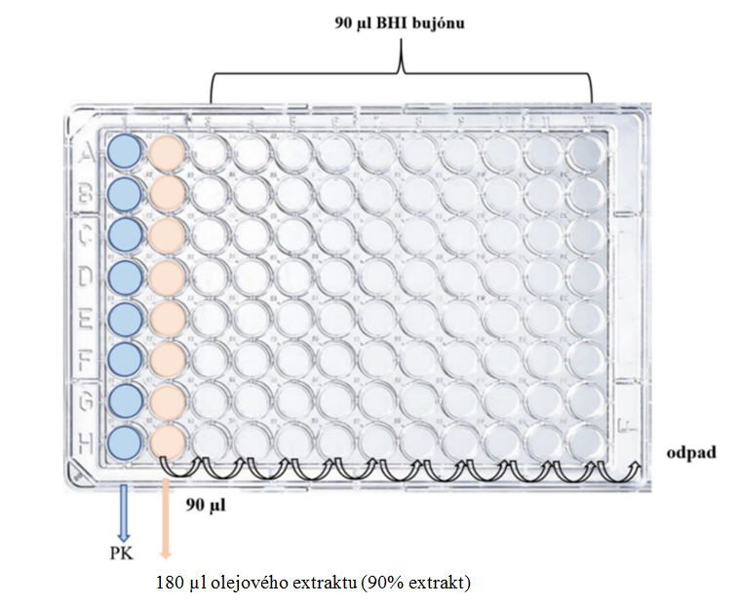

Obr. 1: Příprava mikrotitrační destičky

Po přípravě mikrotitrační destičky byla proměřena absorbance při λ = 595 nm na přístroji Tecan Infinite® 200 PRO (Tecan, Švýcarsko). Posléze byla uzavřená destička inkubována v termostatu při 30 ℃ po dobu 72 h s následným proměřením absorbance při stejné vlnové délce. Dále byl obsah destičky vytřepán, následovalo promytí jamek destilovanou vodou (3-krát) a poté byla destička sušena po dobu 45 min. Do destičky byl pipetován 2% octan sodný (100 μl; Lachema, Neratovice, ČR) z důvodu fixace vytvořeného biofilmu. Obsah destičky byl opět po 15 min vytřepán. Mikrotitrační destička s takto zafixovaným biofilmem byla barvena krystalovou violetí, přičemž do každé jamky bylo pipetováno 100 μl 1% krystalové violeti, která se nechala působit 15 min. Po obarvení biofilmové vrstvy byla destička promyta destilovanou vodou (5-krát) a následovalo sušení po dobu 30 min. Do každé jamky destičky byl pipetován 96% ethanol (200 μl; Lach-ner, Neratovice, ČR) a destička byla vortexována sumárně 5 min., tak aby se navázaná krystalová violeť uvolnila do ethanolu. Do nové mikrotitrační destičky bylo z původní destičky převedeno 100 μl objemu. Posledním krokem bylo proměření absorbance při λ = 595 nm na přístroji Tecan Infinite® 200 PRO.
Za biofilm pozitivní kmeny byly označeny ty, jejichž absorbance A₅₉₅ > A_{595, BHI bujónu} a jako biofilm negativní byly označeny kmeny, jejichž A₅₉₅ ≤ A_{595, BHI bujónu}. Naměřené hodnoty byly statisticky hodnoceny, a to pomocí programu Excel 2010 MS Office (Microsoft, USA) a Statistica 12 (StatSoft, USA). Extrémní hodnoty byly testovány Deanovým-Dixonovým testem a případné odlehlé hodnoty byly s pravděpodobností 95% vyloučeny. Nedostatečné vymytí barviva vede k nárůstům naměřených absorbancí. Z tohoto důvodu byly vyloučeny vysoké hodnoty absorbancí v porovnání s ostatními naměřenými hodnotami. Ze zbylých hodnot byl určen medián a směrodatná odchylka (StDev). Všechna testování byla opakována 8-krát a experiment byl nezávisle opakován 2-krát.

2.5. Antioxidační kapacita vodných fází olejových extraktů
Vzorky extraktů z olivových olejů byly přidány k čerstvě připravenému roztoku DPPH radikálu. Při vlnové délce 517 nm byl sledován úbytek absorbance, jelikož docházelo k odbarvení fialového roztoku DPPH radikálu (zcela redukovaný roztok DPPH radikálu je zbarven žlutě) vlivem antioxidačních látek v olivovém oleji. Výsledky byly na základě spektrofotometrické analýzy při 517 nm vyjádřeny jako procento inhibice DPPH radikálu.
Výpočet byl proveden dle následujícího vztahu (1):
I (%) = $\frac{A_{sp}-A_{vz}}{A_{sp}}$ . 100 (1)

Hodnota A_{sp} odpovídala absorbanci slepého pokusu a A_{vz} absorbanci vzorku, resp. kalibračních roztoků.
Do 100ml odměrné baňky byl připraven základní roztok látky Trolox o koncentraci
250 μg/ml v 95% ethanolu. Z tohoto základního roztoku byla připravena kalibrační řada
o koncentracích 5, 10, 15, 20 a 25 μg.ml⁻¹ do odměrných baněk objemu 10 ml. Ke stanovení antioxidační kapacity bylo do zkumavek s víčkem pipetováno 500 μl vzorku extraktu z oleje, dále 500 μl kalibračních roztoků a do poslední zkumavky bylo pipetováno 500 μl destilované vody, která sloužila jako slepý pokus. Do všech zkumavek bylo přidáno dávkovačem (HandyStep; Fisher Scientific, Pardubice, ČR) 5 ml methanolického roztoku DPPH radikálu o koncentraci 25 μg/ml. Po reakci na temném místě po dobu 20 min. se změřil úbytek absorbance při 517 nm. K proměření připravených a zreagovaných vzorků byl použit program VISIONlite Fixed (Thermo Spectronic, NY, USA). Každý roztok kalibrační řady, inklusive vzorku extraktu z oleje, byl proměřen nejméně třikrát.

3. Výsledky a diskuze
3.1. Přežívání bakterií v extraktech z olivových olejů
Rostlinné extrakty mají antimikrobiální potenciál, kterého by šlo využít např. v preventivní nebo léčebné terapii [8]. Cílem studie bylo zhodnotit antimikrobiální účinnost extraktů z pěti olivových olejů vůči vybraným bakteriálním kmenům s akcentem především na bakterie Arcobacter spp. Schopnost přežívání v 90 % olejových extraktech byla sledována u šesti vybraných kmenů rodu Arcobacter a také u kmenů S. aureus CCM 4223 a E. coli CCM 3954 (srovnávací kmeny). U testovaných extraktů byla sledována jejich sterilita před každým testováním.
Při testování přežívání akrobakterů v prostředí olejového extraktu z extra panenského olivového oleje (Ballester) došlo po 30 min. expozici ke značnému snížení životaschopnosti buněk a po delší časové expozici již nebyly kmeny schopné přežívat, jak plyne z obr. 2.
A. butzleri UPa 2013/8 byl nejodolnější z testovaných arkobakterů a dokázal přežívat expozici až 60 min. Srovnávací kmen E. coli CCM 3954 byl schopen přežívat expozici 24 h. Docházelo též k postupné inhibici buněk, avšak podstatně pomaleji než u arkobakterů (viz obr. 3A). Staphylococcus aureus CCM 4223 byl tímto extraktem inhibován po nejkratší době expozice. Kompletní inhibice byla viditelná po 10 min., ale už po 5 min. expozice byl zaznamenán velmi nízký počet přeživších buněk (analogické procento přežívání bylo zjištěno u arkobakterů až po 30 min. expozici), jak je zřejmé z obr. 3B. Trendy výsledků časových závislostí přežívání buněk byly klesající u všech testovaných bakterií. Celkově byl extrakt z extra panenského oleje (Ballester) antibakteriálně nejúčinnějším ze všech testovaných extraktů. V případě ostatních extraktů byla registrována nižší antimikrobiální účinnost.
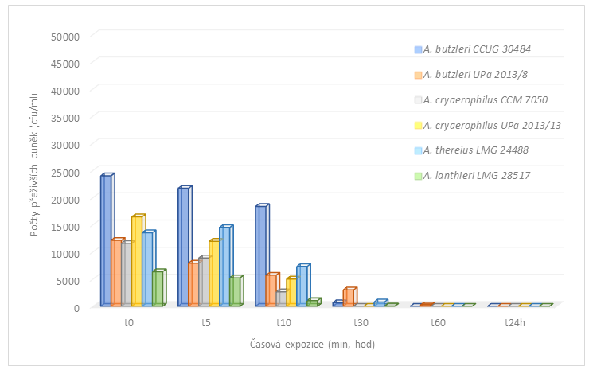
Obr. 2: Přežívání zvolených arkobakterů v přítomnosti 90% extraktu vodné fáze z oleje Ballester
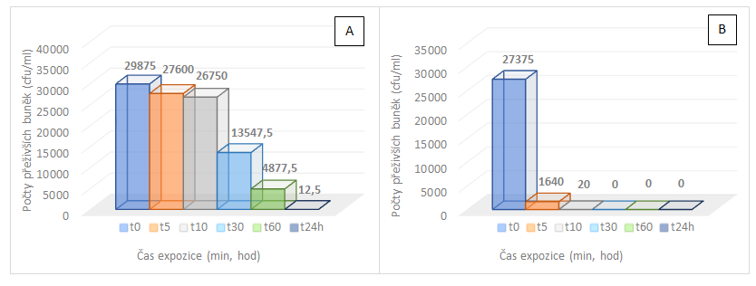

Obr. 3: Přežívání vybraných kmenů v přítomnosti 90% extaktu vodné fáze z oleje Ballester
A - Escherichia coli CCM 3954; B - Staphylococcus aureus CCM 4223.

Extrakt oleje z pokrutin byl antimikrobiálně nejméně účinným ze všech testovaných olejů, nedokázal plně potlačit přežívání všech testovaných mikroorganismů. Dosažené výstupy korelují s výsledky stanovení antioxidační kapacity vzorků olejů (viz kap. 3.3.). Čím vyšší byla hodnota antioxidační kapacity, tím rychleji došlo k inhibici mikroorganismů [4, 9]. Testované arkobaktery byly v prostředí tohoto extraktu plně inhibovány až po 24h expozici, jak plyne z obr. 4. Kmen E. coli CCM 3954 dokázal přežívat všechny zvolené expozice. Během testování nedošlo tudíž k významnému potlačení této bakteriální kultury (viz obr 5A). U kmene S. aureus CCM 4223 došlo k redukci počtu buněk během kultivace v prostředí tohoto extraktu, avšak dokázal přežívat i po 48h expozici, jak je zřejmé z obr. 5B.

3.2. Vliv extraktů na tvorbu biofilmu
Na počátku experimentů bylo třeba zjistit hodnotu odpovídající „cut of score“ BHI bujónu, tj. příspěvek kultivačního média k celkové naměřené hodnotě biofilmové aktivity, kterou je potřeba zohlednit pro objektivní pohled na výsledky. Hodnota byla vyjádřena jako medián se směrodatnou odchylkou $\overline{x}$ = 0,111 ± 0,0028. Hodnota „cut of score“ byla poté vynesena do grafů (červená linie), kde znázorňovala odezvu pozadí.
Grafy s uvedenými výsledky tvorby biofilmu v přítomnosti vodných extraktů připravených z vybraných vzorků olejů byly vytvořeny pro všechny testované kmeny. Schopnost tvorby biofilmu bez vlivu testovaných látek se pohybovala v hodnotách
A = 0,120-0,150 pro arkobaktery a A = 0,150-0,350 pro srovnávací mikroorganismy. Všechny testované kmeny byly tedy schopné tvorby biofilmu. Schopnost arkobakterů adherovat k různým povrchům a velmi snadno tvořit biofilm, potvrzují četné studie [10-12]. Výsledky z literatury ukazují, že počet buněk členěných do biofilmu Arcobacter butzleri je funkcí délky expozice a teploty [13].
Trend tvorby biofilmu zaznamenaný pro různé koncentrace olejového extraktu se lišil v závislosti na vybraném bakteriálním kmenu či vzorku extraktu. Ke zvýšené tvorbě biofilmu
u arkobakterů docházelo zpravidla při nejvyšší koncentraci testovaných extraktů.

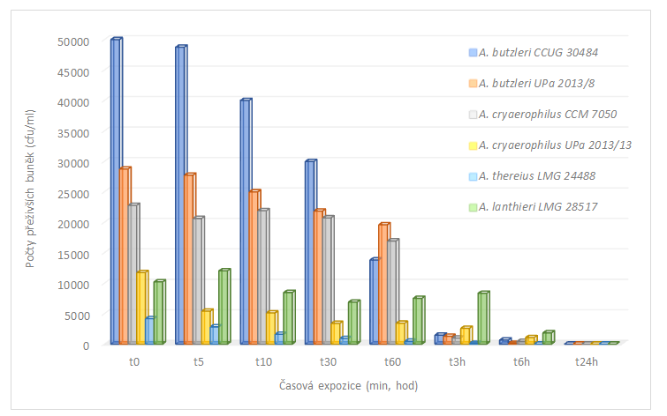

Obr. 4: Přežívání vybraných arkobakterů v přítomnosti 90% extraktu vodné fáze z pokrutin oleje

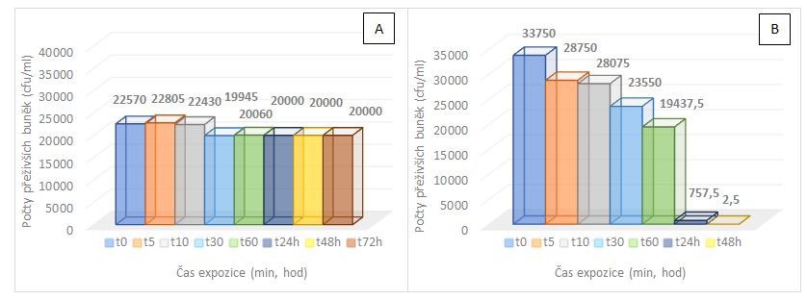

Obr. 5: Přežívání vybraných kmenů v přítomnosti 90% extraktu vodné fáze z oleje z pokrutin
A – Escherichia coli CCM 3954, B – Staphylococcus aureus CCM 4223
Zmíněný fakt lze vysvětlit stresovými podmínkami, v nichž již bakterie nedokázaly přežívat v planktonní formě a ihned tvořily biofilmovou strukturu. Zajímavých výsledků bylo dosaženo u kmene S. aureus CCM 4223, kdy při 45 % koncentraci byla naměřená biofilmová aktivita nejvyšší pro všechny testované olejové extrakty. V nejvyšších koncentracích extraktů (90%) naopak biofilmová aktivita prudce klesla až k hodnotě odpovídající limitní tvorbě biofilmu. Biofilmová aktivita byla tedy značně potlačena, jak je znázorněno na obr. 6 a 7.

A
B

Obr. 6: Tvorba biofilmu kmene Arcobacter butzleri CCUG 30484 v přítomnosti extraktů olejů
A - extra panenský olivový olej Ballester; B - olej z pokrutin

B
A
Obr. 7: Tvorba biofilmu kmene Staphylococcus aureus CCM 4223 v přítomnosti extraktů olejů
A - extra panenský olivový olej Ballester; B - olej z pokrutin.

Ze získaných výsledků rezultuje, že olivové extrakty obsahují látky, na které bakteriální kmeny reagovaly zvýšenou tvorbou biofilmu. Jednotlivé kmeny se liší biofilmovou aktivitou a dále v nárocích kultivace, přičemž na každý extrakt či jinou antimikrobiálně působící substanci mohou reagovat různým způsobem.

3.3. Antioxidační kapacita extraktů získaných z olejů
Antioxidační kapacita charakterizuje dobu trvání antioxidačního účinku, přičemž samotný antioxidační účinek látek je dán specifickou strukturou. Kromě struktury ovlivňuje antioxidační aktivitu antioxidantů rovněž pH a teplota [14]. Naměřené hodnoty pro kalibrační závislost byly zaznamenány do tabulky 2. Inhibice byla vypočtena dle vztahu (1) a sestavena kalibrační řada. Hodnoty antioxidační kapacity pro jednotlivé vzorky olejů byly kalkulovány z rovnice kalibrační přímky a výsledné hodnoty jsou zobrazeny v tabulce 3.
Brenes a kol. [9] prokázali, že nejvyšší antimikrobiální účinnost z testovaných olejů vykazovaly panenské olivové oleje, následně olivové oleje a teprve posléze oleje z pokrutin. Zmíněné výstupy jsou ve shodě i s našimi získané závěry.

Tabulka 2. Naměřené hodnoty kalibrační závislosti.
Koncentrace  [µg.ml] | Absorbance | Inhibice  [%]
Blank | 0,587 | 0,000
5 | 0,556 | 5,281
10 | 0,508 | 13,458
15 | 0,473 | 19,421
20 | 0,452 | 22,998
25 | 0,375 | 36,116

4. Závěr
V této práci byla experimentálně sledována schopnost bakterií přežívat v přítomnosti vodných extraktů z olejů a dále tvorba biofilmu v prostřední vodných extraktů z olejů.
Všechny vodné extrakty vykazovaly antimikrobiální schopnosti během kultivačních experimentů. Nejcitlivějším kmenem k testovaným extraktům byl S. aureus CCM 4223, naopak nejvíce rezistentní bakterií byla E. coli CCM 3957. Nejodolnější bakterií ze zvolených
Tabulka 3: Naměřené a vypočítané hodnoty antioxidační kapacity pro vzorky olivových extraktů.
Vzorek oleje | Absorbance | Medián  absorbance | Inhibice  [%] | Výsledky [µg.ml⁻¹] | Korekce [µg.ml⁻¹]
Ballester | 0,403  0,403  0,402 | 0,403 | 31,40 | 20,71 | 20,71
Ondoliva | 0,452  0,452  0,452 | 0,452 | 23,00 | 14,81 | 14,81
Kyosos | 0,537  0,537  0,538 | 0,537 | 8,46 | 4,60 | 4,60
Borges | 0,536  0,537  0,536 | 0,536 | 8,63 | 4,72 | 1,57
Pokutiny | 0,543  0,542  0,543 | 0,543 | 7,55 | 3,96 | 1,32

arkobakterů v přežívání byl A. butzleri CCUG 30484, naopak nejméně rezistentním kmenem byl A. thereius LMG 24488, jenž byl většinou nejrychleji inaktivován olejovými extrakty. Ze všech olejových extraktů byla největší antimikrobiální aktivita zaznamenána u extraktu z extra panenského olivového oleje Ballester, který dokázal velmi rychle inhibovat téměř všechny testované mikroorganismy. Naopak nejslabší antimikrobiální efekt vykazoval olej vyrobený z pokrutin, u něhož se podařilo inhibovat plně pouze arkobaktery, a to ještě až po expozici 24 h.
Zvolené bakteriální kmeny byly biofilmpozitivní, přičemž srovnávací mikroorganismy vykazovaly oproti arkobakterům silnější tvorbu biofilmu. V tomto směru byla nejaktivnější bakterií S. aureus CCM 4223, na níž extrakty ze všech olejů působily velmi podobně. Při 45 % koncentraci všech extraktů byla detekována nejvyšší tvorba biofilmu. S rostoucí koncentrací olejového extraktu docházelo k potlačení tvorby biofilmu až k limitní hranici jeho tvorby. U akrobakterů a E. coli CCM 3957 v koncentračním rozmezí 45-90% olejových extraktů množství bakteriálního biofilmu vzrůstalo, což zřejmě značí snahu bakterií o přežití v nepříznivých podmínkách a rychlé soustředění z planktonní formy do odolnější formy biofilmu. Nejintenzivnější nárůst biofilmů u gramnegativních bakterií byl detekován převážně u slabších extraktů, kde bylo zjištěno, že jednotlivé bakteriální druhy se výrazně liší v nárocích na kultivační podmínky a zároveň i kvalitě a kvantitě vytvořeného biofilmu.
Jelikož se doposud testováním olejových extraktů na arkobaktery i další mikroorganismy zabývalo omezené množství prací, bylo by zajímavé dále práci rozvinout a obohatit tak získané informace. Prioritně by bylo třeba zjistit jaké spektrum látek je obsaženo v získané vodné fázi olejů a jaká látka vykazuje nejvyšší antimikrobiální účinnost proti těmto mikroorganismům.
Je nutné rozvíjet znalosti týkající se nových antimikrobiálních látek, které jsou potřebné k léčbě stále rostoucího počtu onemocnění. Odolnost vůči ATB představuje hrozbu, zejména v případech, kdy se jedná o biofilmy, jelikož bakterie v biofilmu jsou mnohonásobně rezistentnější než buňky planktonní.
V případě některých olivových extraktů by se mohlo jednat o významné a účinné látky, ale aby mohly tyto sloučeniny najít praktické uplatnění, je zapotřebí ještě řady dalších testů a studií. Zejména potřebný je výzkum, orientovaný na zvýšení účinností extraktů a obsahu účinných látek.
¨
Poděkování
Tato práce vznikla za finanční podpory projektu Studentské grantové soutěže Fakulty chemicko-technologické Univerzity Pardubice č. SGS_2019_004.

Literatura
- Paraje M.G.: Science against microbial pathogens: communicating current research and technological advances. Formatex, Cordoba, 2011.
- Duarte A., Luís A., Oleastro M., Dominugues F.: Food Control 61 (2016) 115-122.
- Medina E., De Castro A., Romero C., Brenes M.: Journal of Agricultural and Food Chemistry 54 (2006) 4954-4961.
- Medina E., Romero C., Brenes M., De Castro A.: Journal of Food Protection 70(5) (2007) 1194-1199.
- Preedy V., Watson R.: Olives and Olive Oil in Health and Disease Prevention. Academic Press, London, (2010). 1520 p.
- Romero C., Medina E., Vargas J., Brenes M., De Castro A.: Journal of Agricultural Food Chemistry 55 (2007) 680-686.
- Christensen G.D., Simpson W.A., Younger J.J., Baddour L.M., Barrett F.F., Melton D.M, Beachey E.H.: Journal of Clinical Microbiology 22(6) (1985) 996-1006.
- Palombo E.A.: Evidence-Based Complementary and Alternative Medicine (2011), Article ID 680354, 15 p.
- Brenes M., Medina E., Romero C., De Castro A.: Agro Food Industry Hi Tech 18(4) (2007) 6-8.
- Ferreira A., Queiroz J.A., Oleastro M., Domingues F.C.: Microbial Pathogenesis 76 (2014) 19-25.
- Giacometi F., Lucchi A., Di Francesco A., Delogu M., Grilli E., Guarniero I., Stancampiano L., Manfreda G., Merialdi G., Serraino A.: Applied Environmental Microbiology 81(15) (2015) 5055-5063.
- Kjeldgaard J., Jørgensen K., Ingmer H.: International Journal of Food Microbiology 131(2-3) (2009) 256-259.
- Assanta M.A., Roy D., Lemay M.-J., Montpetit D.: Journal of Food Protection 65(8) (2002) 1240-1247.
- Šulc M., Lachman J., Hamouz K., Orsák M., Dvořák P., Horáčková V.: Chemické Listy 101 (2007) 584-591.

